МДК 01.02. Процессы приготовления, подготовки к реализации кулинарных полуфабрикатов

Раздел модуля 2. Обработка сырья и приготовление полуфабрикатов из него.

Группа 3-ПК-25 11.11.2025
преподаватель: Постовит Дмитрий Александрович

Практическое занятие №6

Тема: Ознакомление с ассортиментом рыбного сырья

Цель: Обеспечить усвоение новых знаний
Развивать познавательные и профессиональные интересы
Прививать любовь к избранной профессии

Домашнее задание: изучить теоретический материал, кратко законспектировать

Методическое обеспечение: справочник технолога; Е.Б. Мрыхина «Организация производства на предприятиях общественного питания»;
Л. Е. Голунова.«Сборник рецептур блюд и кулинарных изделий для предприятий общественного питания». Санкт-Петербург 2003г.
Л.1: Анфимова Н.А. Кулинария : учебник для студ. учреждений сред.проф.образования / Н.А. Анфимова. – 11-е изд., стер. – М. : Издательский центр «Академия», 2016

Формируемые концепции: ПК 1.2 Осуществлять обработку, подготовку овощей, грибов, рыбы, нерыбного водного сырья, мяса, домашней птицы, дичи, кролика

Время: 2 часа.

Обратная связь: d.postovit@yandex.ru vk.com/id95737393

Практическое занятие 6. Ознакомление с ассортиментом рыбного сырья
Цель работы: закрепление теоретических знаний по теме.
Время выполнения работы: 2 часа.
Материалы и оборудование: стенды, плакаты, натуральные образцы, рисунки, мультимедийная презентация.
Теоретическая часть
Рыба является необходимым продуктом питания. По-своему химическому составу она немного уступает мясу домашних животных, а по содержанию минеральных веществ, витаминов и степени усвояемости белков превосходит мясо.
Наиболее распространенными являются следующие виды рыб:

- окуневые - окунь, судак, морской окунь, ерш, берш (дают хорошие клейкие бульоны, в кулинарии ценятся за вкусное нежирное мясо, имеют незначительное количество мелких костей);

- лососевые - семга, кета, горбуша, лосось, нельма, сиг, белорыбица, форель (имеют жирное нежное мясо, отсутствуют межмышечные кости);
- осетровые - осетр, севрюга, белуга, шип, калуга, стерлядь, бестер (наиболее ценная рыба с плотным мясом, содержащим жировые прослойки; при кулинарной обработке дают наименьшее количество отходов);

- тресковые - треска, налим, пикша, навага, сайда, серебристый хек (мясо тощее, без мелких костей);

- карповые - лещ, карп, сазан, карась, линь, вобла, рыбец, тарань, маринка, толстолобик, амур (отличаются плотно прилегающей чешуей, наличием большого количества мелких костей, средним содержанием жира);
- сельдевые - сельди, салака, килька, сардины, тюлька (чаще всего поступают на предприятия в соленом виде);

- камбаловые - камбала, палтус, стрелозубый палтус (отличаются плоской формой тела и неприятным запахом).
2. Свежая рыба по термическому состоянию поступает на предприятия общественного питания живой, охлажденной, мороженой. Кроме того, для приготовления блюд и закусок используют соленую рыбу, консервированную, а иногда сушеную.
Живая рыба является наиболее ценным продуктом питания. Ее транспортируют в автоаквариумах, хранят на предприятиях в проточной воде ванн — аквариумов не более 2 суток. В живом виде поступают зеркальный карп, щука, сом, карась, сазан.
Охлажденная рыба имеет внутри мышц температуру от — 1 до 5°С. Ее хранят не более 5 суток при температуре от -1 до 1°С.
Чаще используют мороженую рыбу, имеющую внутри температуру от —8 до —6°С. Ее хранят при температуре —8°С — 12 суток, при 0... —2°С — 3 суток.
Поступившая рыба должна быть доброкачественной. Основными показателями являются ее внешний вид и запах. Рыба должна иметь упругую мякоть, плотную блестящую чешую, красные расправленные жабры без слизи, за исключением отдельных видов бесчешуйчатых рыб
В зависимости от размера поступившую рыбу делят на мелкую (до 200 г), среднюю (1 — 1,5 кг) и крупную (свыше 1,5 кг). От этого зависят кулинарное использование рыбы и способ ее обработки, а также количество получаемых отходов. Отходами при кулинарной обработке называют пищевые и технические остатки, образуемые в процессе механической кулинарной обработки. Мелкую рыбу приготавливают в целом виде, среднюю нарезают на куски крупной формы или разделывают на филе, крупную пластуют.
На предприятиях общественного питания используют рыбу различных видов промышленной обработки: неразделанная, потрошеная с головой и потрошеная обезглавленная, а также специальной разделки (полуфабрикат).
Всю рыбу по способу обработки в кулинарии делят на три группы: чешуйчатая, бесчешуйчатая и осетровая. Мелкочешуйчатую рыбу — навагу, налима — обрабатывают так же, как и бесчешуйчатую, поэтому ее относят к этой группе.
Содержание и последовательность выполнения работы
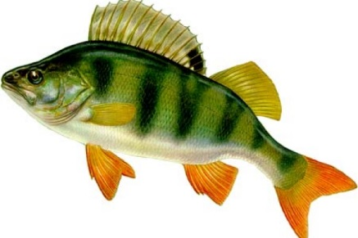
Задание № 1
1. Определите, к какому семейству принадлежит рыба, изображенная на рисунке.
2. Опишите её особенности.
3. Дайте рекомендации по кулинарному использованию рыб данного семейства.
4. Опишите правила размораживания данной рыбы и технику безопасности при этом.
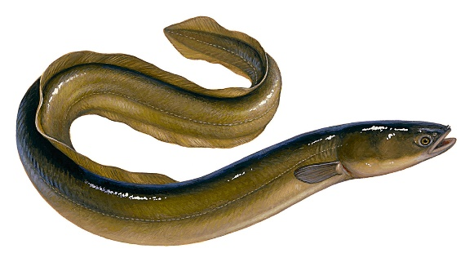
Задание № 2
1. Определите, к какому семейству принадлежит рыба, изображенная на рисунке.
2. Опишите её особенности.
3. Дайте рекомендации по кулинарному использованию рыб данного семейства.
4. Опишите правила удаления внутренностей данной рыбы и технику безопасности при этом.
Задание № 3

1. Определите, к какому семейству принадлежит рыба, изображенная на рисунке.
2. Опишите её особенности.
3. Дайте рекомендации по кулинарному использованию рыб данного семейства.
4. Опишите правила удаления чешуи данной рыбы и технику безопасности при этом.

Задание № 4
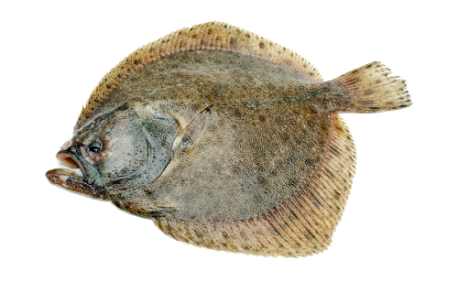
1. Определите, к какому семейству принадлежит рыба, изображенная на рисунке.
2. Опишите её особенности.
3. Дайте рекомендации по кулинарному использованию рыб данного семейства.
4. Опишите правила удаления внутренностей у данной рыбы и технику безопасности при этом.
Задание № 5
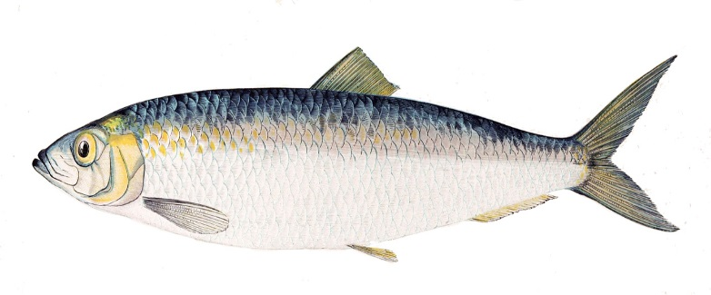
1. Определите, к какому семейству принадлежит рыба, изображенная на рисунке.
2. Опишите её особенности.
3. Дайте рекомендации по кулинарному использованию рыб данного семейства.
4. Опишите правила удаления внутренностей у данной рыбы и технику безопасности при этом.

Контрольные вопросы
1. По своему химическому составу рыба немного уступает мясу домашних животных, а по содержанию ______________________________________________ она превосходит мясо.
2. Жир рыбы легко плавится и усваивается организмом человека, а присутствие ___________________________________________значительно повышает его ценность.
3. Благодаря присутствию большого количества йода рыбу причисляют к ____________________ и_____________________________ в питании пожилых людей.
4. Экстрактивные вещества в процессе тепловой обработки переходят в бульон и способствуют _____________________________________________________.
5. Назовите, какие санитарные требования, нужно соблюдать при обработке рыбы.

